***Уважаемые жители Большекарайского муниципального образования!***

***Одна из основных целей бюджетной политики - обеспечение большей прозрачности, открытости и доступности бюджетного процесса для жителей Большекарайского муниципального образования.***

***Одним из инструментов обеспечения прозрачности и открытости бюджетного процесса для населения является реализация проекта – открытый бюджет.***

***«Бюджет для граждан» - это аналитический материал, разрабатываемый в целях ознакомления граждан с основными целями, задачами и приоритетными направлениями бюджетной политики Большекарайского муниципального образования, обоснованиями бюджетных расходов, планируемыми и достигнутыми результатами использования бюджетных ассигнований.***

***Надеемся, что представление бюджета в понятной и доступной форме повысит уровень общественного участия жителей в бюджетном процессе Большекарайского муниципального образования Романовского муниципального района.***

***«Бюджет для граждан» размещается на официальном сайте администрации Большекарайского муниципального образования Романовского муниципального района***

***И.о. главы администрации Большекарайского муниципального образования***

***Романовского муниципального района Т.А. Глухова***

***к бюджету Большекарайского муниципального образования Романовского***

***муниципального района на 2025 год и плановый период 2026 и 2027 годов***

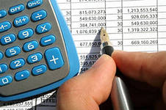

Бюджетный процесс – ежегодное формирование и исполнение бюджета

**Бюджет - это форма образования и расходования денежных средств, предназначенных для финансового обеспечения задач и функций государства и местного самоуправления.**

**Доходы – Расходы = Дефицит (Профицит)**

  

**Расходы**

**Доходы**

**Расходы**

**Доходы**

**ДОХОДЫ БЮДЖЕТА *- поступающие в бюджет денежные средства***

**Доходы бюджета Большекарайского муниципального образования Романовского муниципального района на 2025 год и плановый период 2026**

**и 2027 годов**

**Неналоговые доходы:**

- доходы от использования муниципального имущества

**Безвозмездные поступления:**

- дотации,

- субсидии

- субвенции

**-** межбюджетные трансферты

**Налоговые доходы:**

- налог на доходы физических лиц,

- единый сельскохозяйственный налог,

- государственная пошлина,

- налоги на имущество физических лиц,

- земельный налог

* ***оказание услуг, выполнение работ;***

**Бюджетные ассигнования**

**РАСХОДЫ БЮДЖЕТА** – ***выплачиваемые из бюджета денежные средства***

* ***социальное обеспечение населения;***
* ***предоставление межбюджетных трансфертов;***
* ***исполнение судебных актов.***

**Муниципальная программа – это документ, определяющий:**

**✓ цели и задачи политики в определенной сфере;**

**✓ способы их достижения;**

**✓ примерные объемы используемых финансов**

**Межбюджетные отношения – взаимоотношения между публично-правовыми образованиями по вопросам регулирования бюджетных правоотношений, организации и осуществления бюджетного процесса**

**Основные характеристики бюджета**

* 2023 год – 13515,5 тыс. рублей
* 2024 год – 17882,7 тыс. рублей
* 2025 год – 12931,2 тыс. рублей
* 2026 год – 9747,6 тыс. рублей
* 2027 год – 10084,3 тыс. рублей

**Общий объем**

**доходов бюджета**

**муниципального образования**

* 2023 год –11457,5 тыс. рублей
* 2024 год –24040,9 тыс. рублей
* 2025 год – 12931,2 тыс. рублей
* 2026 год – 9747,6 тыс. рублей
* 2027 год – 10084,3 тыс. рублей

**Общий объем**

**расходов бюджета**

**муниципального образования**

**Дефицит (профицит)**

* 2023 год – профицит 2058,0 тыс. рублей
* 2024 год – дефицит 6158,2 тыс. рублей

**расходов бюджета**

**муниципального образования**

**Доходы бюджета**

**Объем и структура доходов в динамике бюджета**

**Большекарайского** **муниципального образования**

(тыс. рублей)

|  |  |  |  |  |  |  |
| --- | --- | --- | --- | --- | --- | --- |
| **Наименование** | **2023 год** | **2024 год** | | **2025 год** | **2026 год** | **2027 год** |
| **Исполнение** | **Оценка** | **Темп роста (к 2023)** | **Решение о бюджете** | **Решение о бюджете** | **Решение о бюджете** |
| **ДОХОДЫ ВСЕГО в том числе:** | **13515,5** | **17882,7** | **132,3** | **12931,2** | **9747,6** | **10084,3** |
| **Налоговые и неналоговые доходы в том числе:** | **8454,8** | **8650,1** | **102,3** | **9131,6** | **9492,5** | **9819,4** |
| **налоговые доходы** | **7891,9** | **7934,4** | **100,5** | **8745,9** | **9106,8** | **9433,7** |
| Налог на доходы физических лиц | 145,0 | 188,5 | 130,0 | 203,4 | 218,1 | 232,0 |
| Акцизы на нефтепродукты | 3601,9 | 3560,0 | 98,8 | 3708,5 | 3901,8 | 4079,8 |
| Единый сельскохозяйственный налог | 1912,4 | 2172,9 | 113,6 | 2796,0 | 2948,9 | 3083,9 |
| Земельный налог | 1909,7 | 1749,0 | 91,1 | 1718,0 | 1718,0 | 1718,0 |
| Налог на имущество физических лиц | 322,1 | 263,0 | 81,7 | 319,0 | 319,0 | 319,0 |
| Госпошлина | 0,8 | 1,0 | 125,0 | 1,0 | 1,0 | 1,0 |
| **неналоговые доходы** | **562,9** | **715,7** | **127,1** | **385,7** | **385,7** | **385,7** |
| Доходы от использования имущества, находящегося в государственной и муниципальной собственности | 386,9 | 385,7 | 99,7 | 385,7 | 385,7 | 385,7 |
| Доходы от продажи материальных и нематериальных активов |  | 250,0 |  |  |  |  |
| Инициативные платежи | 176,0 | 80,0 | 45,5 |  |  |  |
| **Безвозмездные поступления** | **5060,7** | **9232,6** | **182,4** | **3799,6** | **255,1** | **264,9** |
| дотации | 75,5 | 77,0 | 102,0 | 80,7 | 82,1 | 85,7 |
| субсидии | 4810,0 | 4410,4 | 91,7 | 3561,0 |  |  |
| субвенции | 115,2 | 139,0 | 120,7 | 157,9 | 173,0 | 179,2 |
| межбюджетные трансферты | 60,0 | 4606,2 | 7677,0 |  |  |  |

# Показатели прогноза социально-экономического развития Большекарайского муниципального образования на 2025 год и плановый период 2026 и 2027 годов.

**Основные показатели Прогноза социально-экономического развития муниципального образования:**

Объем отгруженных товаров собственного производства, выполненных работ и услуг собственными силами (по видам деятельности: « Водоснабжение, водоотведение, организация сбора и утилизации отходов, деятельность по ликвидации загрязнений»); Объем валовой продукции сельского хозяйства во всех категориях хозяйств в действующих ценах каждого года; Фонд оплаты труда работающих по всем отраслям деятельности; оборот розничной торговли и оборот общественного питания.

1.**Фонд оплаты труда работающих**

* За 2024 год составит 45,0 млн., руб., или 112,7 % к уровню прошлого года;
* На 2025 год планируемый фонд оплаты труда составит 48,8 млн.руб., или возрастет по сравнению с 2025 годом на 108,4 %.
* На 2026 и 2027 года планируется рост фонда оплаты труда соответственно на 107,2 %, что составит в сумме 52,6 млн.руб. и 56,1 млн.руб.

Среднемесячная номинальная начисленная заработная плата работающих за текущий год по организациям, не относящимся к субъектам малого предпринимательства составит 36790,1 рублей или возрастет по сравнению с соответствующим периодом прошлого года на 113,8%.

На 2025 год планируется рост среднемесячной заработной платы на 108,4 % и составит 39880,5 рублей.

На 2026 год среднемесячная заработная плата планируется в сумме 42534,3 рублей или возрастет на 106,7%.

В 2027 году прогнозируется среднемесячная заработная плата в сумме 44989,8 рублей или рост составит 105,8 %.

2**. Объем отгруженных товаров собственного производства, выполненных работ и услуг собственными силами** (по видам деятельности: «Водоснабжение, водоотведение, организация сбора и утилизации отходов, деятельность по ликвидации загрязнений») составит за текущий год 4,0 млн.руб., или возрастет по сравнению с 2023 годом на 108,2 % в действующих ценах.

На 2025 год прогнозируемый объем отгруженных товаров собственного производства, выполнения работ и услуг собственными силами планируется в сумме 4,4 млн., руб., на 2026 год 4,7 млн., руб., на 2027 год 5,0 млн., руб., или возрастет на 106,4 % к уровню 2026 года.

3. **Ожидаемый** **объем валовой продукции сельского хозяйства** за 2024 год составит 1030,0 млн., руб., или 105,2 % к уровню прошлого года. На 2025 год планируется объем валовой продукции в сумме 1086 млн., руб., или 105,4 % .

Прогнозируемый объем валовой продукции на 2026 и 2027 года составит соответственно 1141 млн., руб., и 1205,0 млн., руб.

4.**Ожидаемый оборот розничной торговли** за 2024 год составит 121,2 млн., руб., или 112,2 % к прошлому году. Оборот розничной торговли планируется на 2025 год в сумме 132,4 млн., руб., или возрастет на 109,2 % к 2024 году.

На 2026 год данный показатель прогнозируется в сумме 143,4 млн., руб., или рост составит 108,3%.

На 2027 год прогнозируемый оборот розничной торговли составит 153,9 млн.руб., или возрастет на 107,3%.

# ПРОГНОЗ

# социально-экономического развития Большекарайского муниципального образования Романовского муниципального района на среднесрочный период 2025 год и плановый период 2026 и 2027 годов.

# 

|  |  |  |  |  |  |  |  |
| --- | --- | --- | --- | --- | --- | --- | --- |
| ***№ п/п*** | ***Наименование показателей*** | ***Ед. изм.*** | ***Отчет 2023 год*** | ***Оценка 2024 год*** | ***Прогноз 2025 год*** | ***Прогноз 2026 год*** | ***Прогноз 2027 год*** |
| **1** | **2** | **3** | **4** | **5** | **6** | **7** | **8** |
| 1 | **Фонд оплаты труда работников, всего:** | тыс.руб. | 39956,6 | 45031,0 | 48814,0 | 52572,0 | 56147,0 |
|  | к предыдущему году | % | 115,5 | 112,7 | 108,4 | 107,7 | 106,8 |
| 2. | **Выплаты социального характера** | тыс.руб. | 42,0 | 47,0 | 51,0 | 55,0 | 59,0 |
|  | к предыдущему году | % | 111,9 | 111,9 | 108,5 | 107,8 | 107,3 |
| 3. | **Среднемесячная заработная плата по району** | руб. | 32327,3 | 36790,1 | 39880,5 | 42534,3 | 44989,8 |
|  | к предыдущему году | % | 114,4 | 113,8 | 108,4 | 106,7 | 105,8 |
| 4. | **Объем отгруженных товаров собственного производства, выполненных работ и услуг собственными силами, всего** | тыс. руб. | 3750,0 | 4057,3 | 4414,4 | 4710,4 | 5026,2 |
| 5. | в % к предыдущему году ( ОКВЭД –B,C,D,E) | % | 103,9 | 108,2 | 108,8 | 106,7 | 106,7 |
| 6. | **Оборот розничной торговли, всего:** | тыс. руб. | 108087 | 121228 | 132417 | 143381 | 153876 |
|  | к предыдущему году в сопоставимых ценах | % | 105,0 | 112,2 | 109,2 | 108,3 | 107,3 |
| 7. | **Валовая продукция с\х** | млн. руб. | 980,0 | 1030,0 | 1086,0 | 1141,0 | 1205,0 |
|  | к предыдущему году в сопоставимых ценах | % | 104,0 | 105,2 | 105,4 | 105,0 | 105,6 |

# 

**Структура налоговых и неналоговых доходов на 2025 год**

**Структура налоговых и неналоговых доходов на 2026 год**

**Структура налоговых и неналоговых доходов на 2027 год**

**Структура безвозмездных поступлений на 2025 год**

**Структура безвозмездных поступлений на 2026 год**

**Структура безвозмездных поступлений на 2027 год**

***Формирование доходной части бюджета*** Большекарайского муниципального образования Романовского муниципального района осуществлялось исходя из параметров прогноза социально – экономического развития Большекарайского муниципального образования Романовского муниципального района на 2025 год и плановый период 2026 и 2027 годов.

## Основные нормативные акты, влияющие на поступление доходов в 2025 году

* В основу прогноза социально-экономического развития Большекарайского муниципального образования Романовского муниципального района и бюджета Большекарайского муниципального образования Романовского муниципального района положен сценарий умеренного развития экономики Большекарайского муниципального образования Романовского муниципального района на предстоящий среднесрочный период

**Структура расходов бюджета Большекарайского муниципального образования**

**Романовского муниципального района на 2025 год**

**по основным разделам**

**Наибольшую долю в расходах бюджета Большекарайского муниципального образования Романовского муниципального района в 2025 году составят расходы по разделам: «Национальная экономика» - 56,5%, «Общегосударственные вопросы» - 37,6%, «Жилищно-коммунальное хозяйство» - 4,5%.**

**Структура расходов бюджета Большекарайского муниципального образования Романовского муниципального района на 2026 год**

**по основным разделам**

**Наибольшую долю в расходах бюджета Большекарайского муниципального образования Романовского муниципального района в 2026 году составят расходы по разделам: «Общегосударственные вопросы» - 51,7%,«Национальная экономика» - 40,4%, «Жилищно-коммунальное хозяйство» - 5,9%.**

**Структура расходов бюджета Большекарайского муниципального образования Романовского муниципального района на 2027 год**

**по основным разделам**

**Наибольшую долю в расходах бюджета Большекарайского муниципального образования Романовского муниципального района в 2027 году составят расходы по разделам: %, «Общегосударственные вопросы» - 51,5%, «Национальная экономика» - 40,8 %, «Жилищно-коммунальное хозяйство» - 5,7%.**



**Динамика (структура) расходов**

**Большекарайского муниципального образования**

*(в тыс. рублей)*

|  |  |  |  |  |  |  |
| --- | --- | --- | --- | --- | --- | --- |
| **Раздел** | **Наименование** | **2023** | **2024** | **2025** | **2026** | **2027** |
| **исполнение** | **оценка** | **решение о бюджете** | **решение о бюджете** | **решение о бюджете** |
| **ВСЕГО** | **11457,5** | **24040,9** | **12931,2** | **9747,6** | **10084,3** |
| в том числе: |  |  |  |  |  |
| **01** | Общегосударственные  вопросы | 4034,4 | 4600,7 | 4868,9 | 5037,9 | 5190,4 |
| **02** | Национальная оборона | 115,2 | 139,0 | 157,9 | 173,0 | 179,2 |
| **04** | Национальная экономика | 5340,3 | 12547,0 | 7304,5 | 3936,8**\*** | 4114,8**\*** |
| **05** | Жилищно-коммунальное  хозяйство | 1957,7 | 6629,3 | 580,0 | 580,0 | 580,0 |
| **07** | Образование | 0,0 | 15,0 | 10,0 | 10,0 | 10,0 |
| **10** | Социальная политика | 9,9 | 109,9 | 9,9 | 9,9 | 9,9 |

**\*** в том числе условно утвержденные расходы: 2026 год – 250,0 тыс. руб., 2027 год – 500,0 тыс. руб.

* Численность населения Большекарайского сельского поселения на 01.01.2023г. - **1202** человек.
* Численность населения Большекарайского сельского поселения на 01.01.2024г- **1187** человек.



**Расходы бюджета**

**Большекарайского муниципального образования Романовского муниципального района**

**на общегосударственные вопросы**

(тыс. рублей)

|  |  |  |  |  |  |  |
| --- | --- | --- | --- | --- | --- | --- |
| **№**  **п/п** | **Наименование** | **2023** | **2024** | **2025** | **2026** | **2027** |
|  |  | **исполнение** | **оценка** | **решение о бюджете** | **решение о бюджете** | **решение о бюджете** |
| 1 | **Объем расходов бюджета Большекарайского муниципального образования на общегосударственные вопросы** | 4034,4 | 4600,7 | 4868,9 | 5037,9 | 5190,4 |
| 2 | в % к общему объему расходов | 35,2 | 19,1 | 37,6 | 51,7 | 51,5 |
| 3 | Объем расходов на общегосударственные расходы в расчете на 1 жителя | 3,4 | 3,9 | 4,1 | 4,2 | 4,4 |

**Расходы бюджета**

**Большекарайского муниципального образования Романовского муниципального района на национальную оборону**

(тыс. рублей)

|  |  |  |  |  |  |  |
| --- | --- | --- | --- | --- | --- | --- |
| **№**  **п/п** | **Наименование** | **2023** | **2024** | **2025** | **2026** | **2027** |
|  |  | **исполнение** | **оценка** | **решение о бюджете** | **решение о бюджете** | **решение о бюджете** | |
| 1 | **Расходы, всего** | **115,2** | **139,0** | **157,9** | **173,0** | **179,2** |
| 2 | в % к общему объему расходов | 1,0 | 0,6 | 1,2 | 1,8 | 1,8 |



**Расходы бюджета**

**Большекарайского муниципального образования Романовского муниципального района на национальную экономику**

(тыс. рублей)

|  |  |  |  |  |  |  |  |
| --- | --- | --- | --- | --- | --- | --- | --- |
| **№**  **п/п** | **Наименование** | **2023** | **2024** | **2025** | **2026** | | **2027** |
|  |  | **исполнение** | **оценка** | **решение о бюджете** | **решение о бюджете** | | **решение о бюджете** |
| 1 | **Расходы, всего** | **5340,3** | **12547,0** | **7304,5** | **3936,8** | | **4114,8** |
| 2 | в % к общему объему расходов | 46,6 | 52,2 | 56,5 | 40,4 | 40,8 | |

**Расходы бюджета**

**Большекарайского муниципального образования Романовского муниципального района**

**на жилищно-коммунальное хозяйство**

(тыс. рублей)

|  |  |  |  |  |  |  |
| --- | --- | --- | --- | --- | --- | --- |
| **№**  **п/п** | **Наименование** | **2023** | **2024** | **2025** | **2026** | **2027** |
|  |  | **исполнение** | **оценка** | **решение о бюджете** | **решение о бюджете** | **решение о бюджете** |
| 1 | **Расходы, всего, тыс. руб.** | **1957,7** | **6629,3** | **580,0** | **580,0** | **580,0** |
| 2 | в % к общему объему расходов | 17,1 | 27,5 | 4,5 | 5,9 | 5,7 |



**Расходы бюджета**

**Большекарайского муниципального образования Романовского муниципального района на образование**

(тыс. рублей)

|  |  |  |  |  |  |  |
| --- | --- | --- | --- | --- | --- | --- |
| **№**  **п/п** | **Наименование** | **2023** | **2024** | **2025** | **2026** | **2027** |
|  |  | **исполнение** | **оценка** | **решение о бюджете** | **решение о бюджете** | **решение о бюджете** |
| 1 | **Расходы, всего** | **0,0** | **15,0** | **10,0** | **10,0** | **10,0** |
| 2 | в % к общему объему расходов | 0,0 | 0,1 | 0,1 | 0,1 | 0,1 |

**Расходы бюджета**

**Большекарайского муниципального образования Романовского муниципального района на социальную политику**

(тыс. рублей)

|  |  |  |  |  |  |  |
| --- | --- | --- | --- | --- | --- | --- |
| **№**  **п/п** | **Наименование** | **2023** | **2024** | **2025** | **2026** | **2027** |
|  |  | **исполнение** | **оценка** | **решение о бюджете** | **решение о бюджете** | **решение о бюджете** |
| 1 | **Расходы, всего** | **9,9** | **109,9** | **9,9** | **9,9** | **9,9** |
| 2 | в % к общему объему расходов | 0,1 | 0,5 | 0,1 | 0,1 | 0,1 |

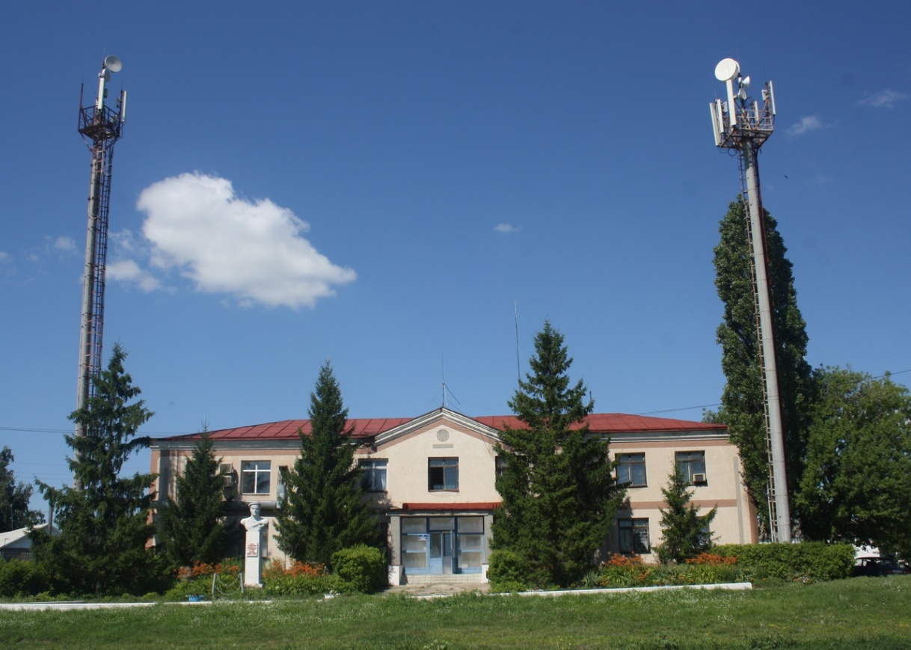

Контактная информация:

**Начальник финансового управления администрации**

**Романовского муниципального района**

**Мухортова Оксана Александровна (8 84544) 4-02-43,**

Начальник бюджетного отдела Лосева Наталья Алексеевна (8 84544) 4-02-45,

Начальник отдела учета и отчетности Саяпина Ирина Александровна (8 84544) 4-08-44,

Начальник отдела расходных обязательств Юдина Марина Александровна (8 84544) 4-02-93.

График работы с 8-00 до 17-00, перерыв с 13-00 до 14-00.

Адрес: 412270, Саратовская область, р.п. Романовка, ул. Народная, 10

Электронная почта: fo29roman@yandex.ru